Análisis balcón de servicios 2021-2025
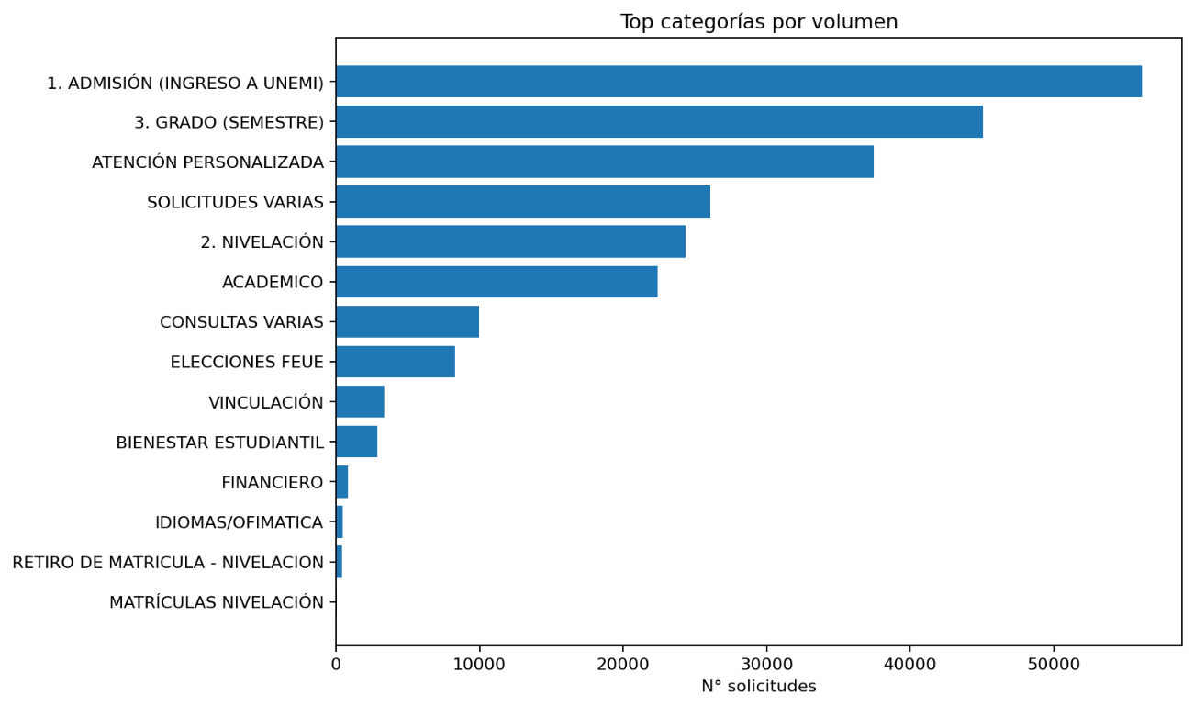
Categorías por volumen
Top 5 categorías que concentran gran parte del tráfico:
- Admisión: 56,124 (23.6%)
- Grado/Semestre: 45,081 (18.96%)
- Atención personalizada: 37,486 (15.76%)
- Solicitudes varias: 26,056 (10.96%)
- Nivelación: 24,367 (10.25%)
Decisión para el chatbot
- Prioridad de cobertura RAG (documentos + chunks + prompts): Admisión, Grado, Nivelación.
- Atención personalizada suele ser “derivación por canal” (Meet/Zoom): el bot debe:
  - Detectar intención “quiero que me atiendan / agendar / hablar con asesor” y activar handoff o flujo guiado (sin intentar RAG de más).

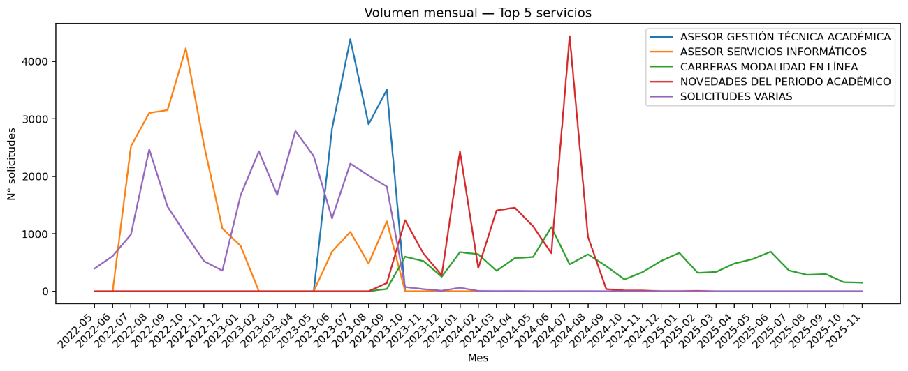
Volumen mensual
Decisión para el chatbot
- En meses pico, sube la probabilidad de: consultas repetidas + estrés + ambigüedad.
- Acciones concretas:
  - “Precalentamiento” de knowledge: antes de meses pico, actualiza/ingiere documentos y FAQs del periodo (calendarios, matrículas, horarios, novedades).
  - Modo pico (regla de router): cuando detectas mes pico, prioriza respuestas cortas + botones de flujo (menos texto, más guiado).

Volumen mensual total
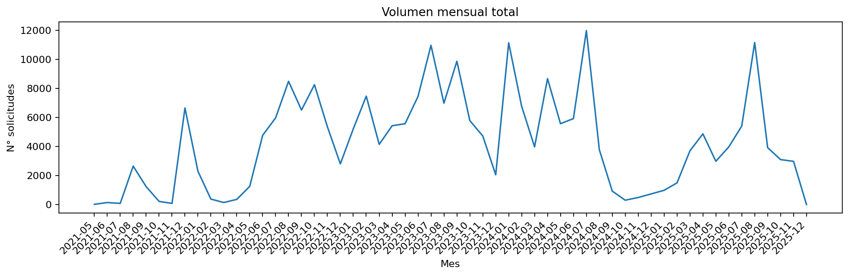
Variación marcada y picos altos (ciclos académicos evidentes).

Análisis de concurrencia del balcón de servicio
Heatmap de día de samana y hora
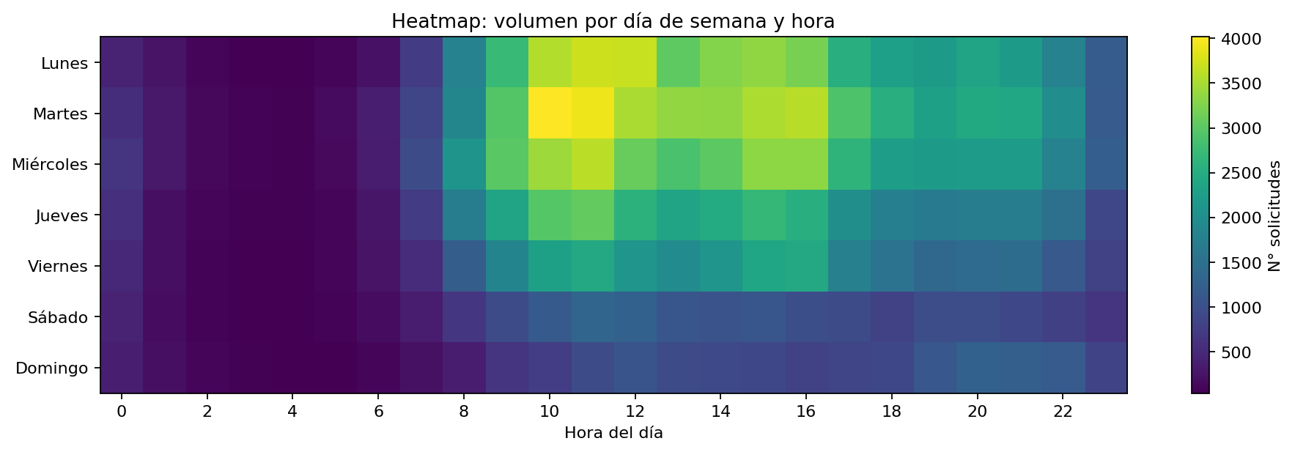
El patrón de demanda es claramente laboral: la actividad se incrementa desde primeras horas de la mañana, alcanza su máximo entre media mañana y primeras horas de la tarde (≈ 09:00–16:00), y cae progresivamente hacia la noche. Martes y miércoles se ven como los días más intensos, mientras que sábado y domingo mantienen un volumen bajo y estable.
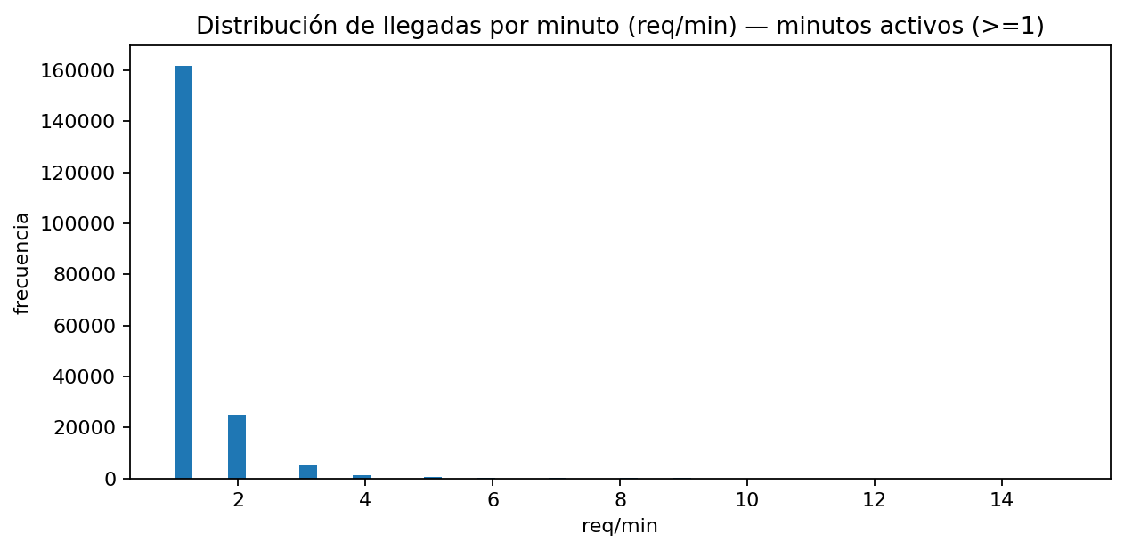
Distribución en minutos activos (condicionado a actividad ≥1)

- λ_promedio condicionado: 1.226 req/min
- p50: 1 req/min
- p90 = p95: 2 req/min
- p99: 4 req/min
- máximo: 15 req/min
- minuto pico: 2025-08-11 12:14 (15 req/min)
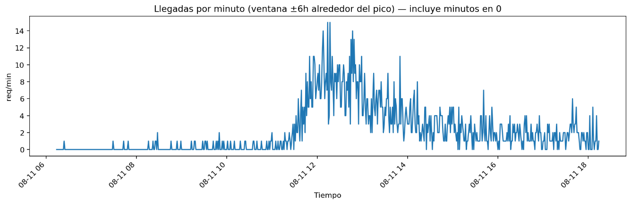
Ventana de solicitudes mas alta
La serie temporal en una ventana ±6h alrededor del minuto pico (incluyendo minutos en 0) evidencia que el máximo de 15 req/min ocurre dentro de un bloque sostenido de alta demanda: existe un ramp-up rápido hacia el mediodía, una meseta con ráfagas frecuentes (6–12 req/min) y una caída gradual posterior. Esto confirma que el pico no es un outlier aislado, sino un evento operacional con duración suficiente para generar colas si la latencia del LLM es alta. Por tanto, la mitigación principal debe enfocarse en reducir TTFT/tiempo total, aplicar colas y límites de concurrencia, activar caching/FAQ durante modo pico y asegurar que el handoff humano sea un estado bloqueante para evitar reintentos al RAG.
Consecuencia de no manejar un fallback a estos picos: el usuario ve que tarda mas de 20 segundos en responder porque por la mayor concureencia la consulta llega a cola, por lo tanto el usuario se desespera, reintenta de nuevo y se pone peor.
Como mitigarlo: Activar el modo Pico, esto incluye procesar de 4 a 8 usuarios en paralelo, si hay preguntas repetidas se responde sin llamar al LLM cada vez
Decisiones para el chatbot (operación + arquitectura + UX)
Operación (handoff humano y control de flujo)
- En horas pico (≈ 09:00–16:00):
  - Una vez que el usuario acepta derivación a humano, bloquear reintentos al RAG para ese caso (estado de conversación “HUMAN_HANDOFF_PENDING/ACTIVE”).
- Fuera de horario / fines de semana:
  - Mantener enfoque de autoservicio (RAG + FAQ).
  - Si requiere humano, registrar solicitud y confirmarle los horarios de atención (fines de semana y feriados excluirlos).
Stack y Arquitectura: Colocar la consulta de IA en servidor aparte dedicado a IA / Ollama + embeddings + reranker + Qdrant, lo recomendable es:
- VRAM de 24GB
- RAM 64 GB

Métricas que ayudan a la precisión
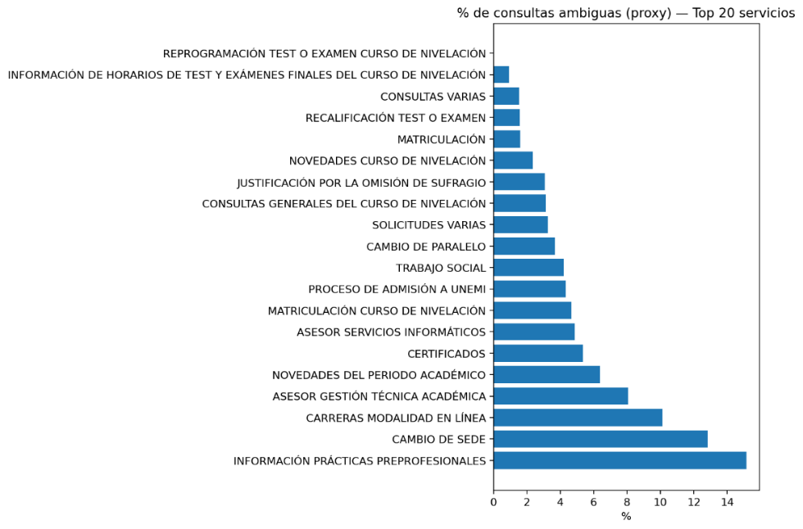
Ambigüedad en cuanto a consultas

Hay servicios con ambigüedad relativamente alta (ej. Información prácticas preprofesionales, Cambio de sede, Carreras modalidad en línea, etc. en tu barra).
Decisión para el chatbot
- Definir plantillas fijas de aclaración (2–3 preguntas máximo) antes de RAG:
  - Prácticas: carrera + periodo + tipo (preprofesional/vinculación) + requisito específico.
  - Cambio de sede: sede actual + sede destino + motivo + si ya está matriculado.
  - Carreras en línea: carrera + modalidad + admisión vs matrícula vs cambio.
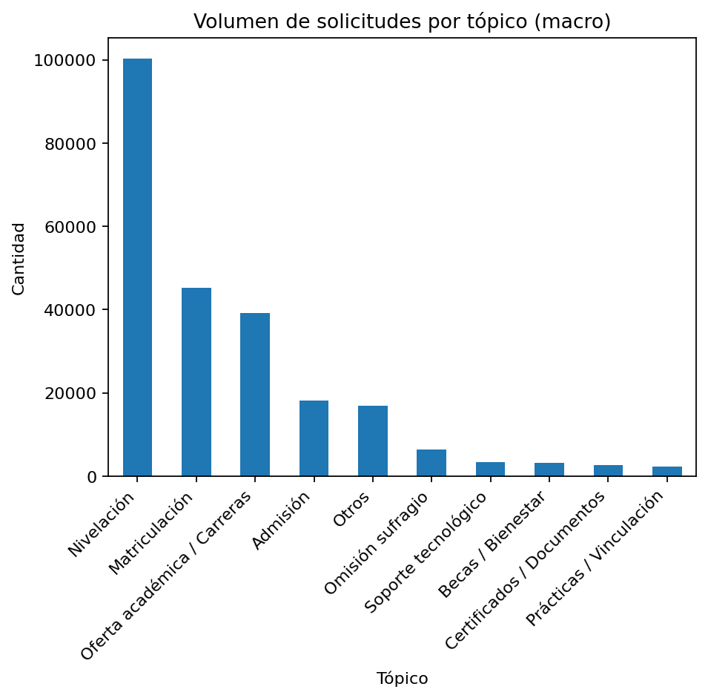
Volumen de solicitudes por tema
Qué muestra
- Nivelación: 100,319
- Matriculación: 45,258
- Oferta académica/Carreras: 39,257
- Admisión: 18,195
- Otros: 16,884
Decisión para el chatbot
- Prioridad de inversión:
  - Nivelación: construir “paquetes” de respuestas + flujos en Business Process (exámenes, reprogramaciones, horarios, certificación).
  - Matriculación: combinar RAG + Tools (ver estado, requisitos, pasos).
  - Oferta académica/Carreras: fuerte en preguntas informativas (RAG)
  - Otros: meterlo a “triage”: clasificar primero, responder después.

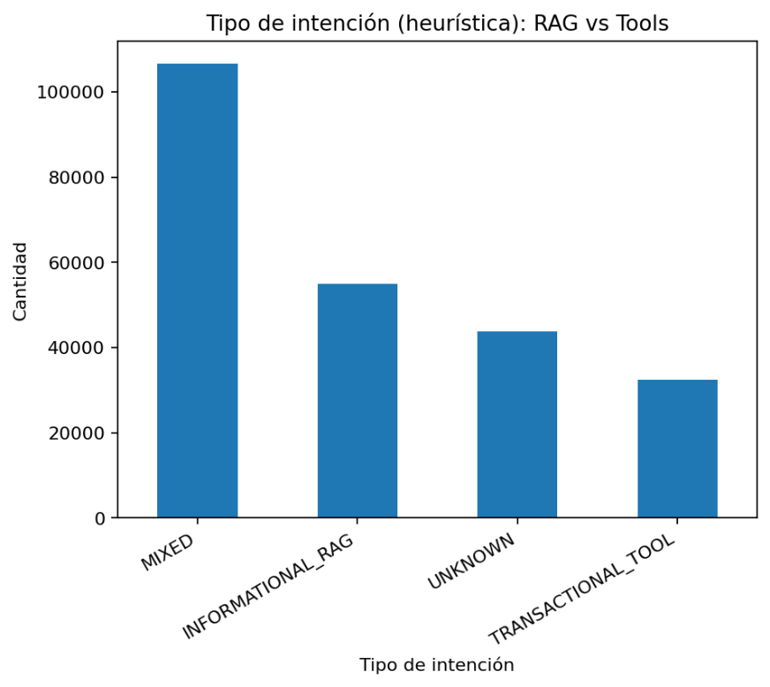
Tipo de intención para el router
Qué muestra
- MIXED: 44.81% (106,558)
- INFORMATIONAL_RAG: 23.07% (54,857)
- UNKNOWN: 18.44% (43,846)
- TRANSACTIONAL_TOOL: 13.68% (32,529)
Decisión para el chatbot
- Acciones:
  - Para TRANSACTIONAL_TOOL: aumenta catálogo de BusinessProcess (consultas de estado, requisitos, generación de solicitudes, derivación estructurada).
  - Para MIXED: patrón ideal:
    - Bot hace 1–2 preguntas para completar datos
    - Ejecuta tool o busca en RAG
    - Cierra con resumen + next step
- UNKNOWN:
  - Priorizar la clarificación antes de “no encontré”.
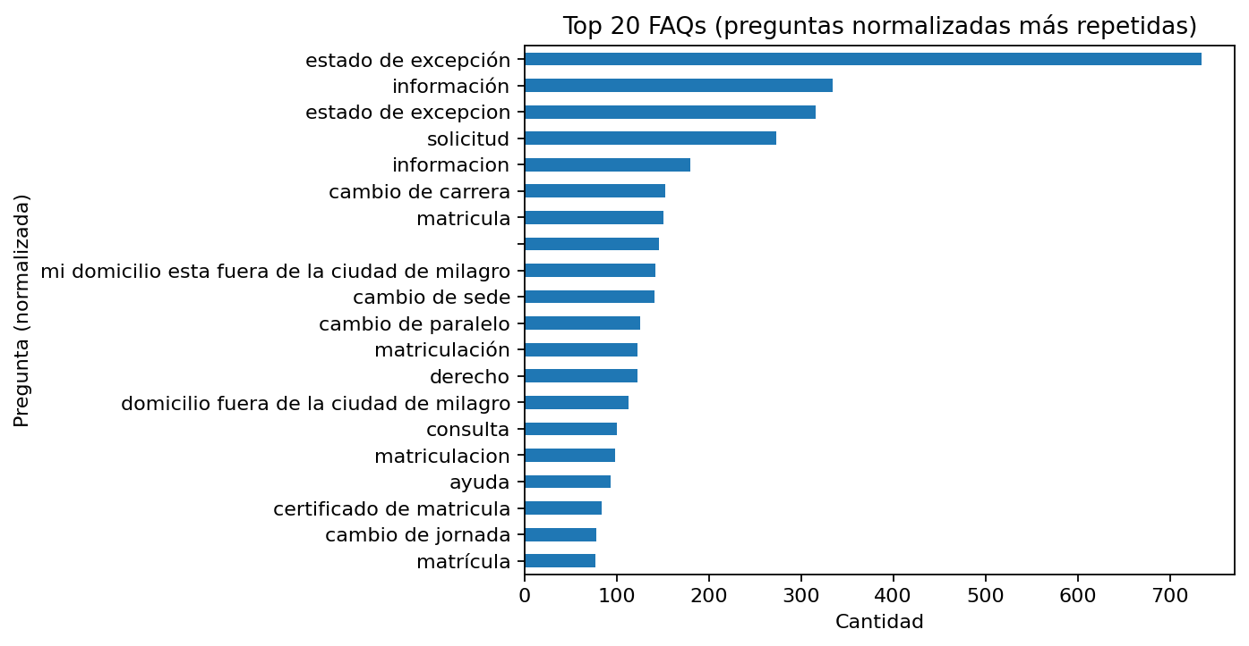
Preguntas mas repetidas

Qué muestra
- FAQ top: “estado de excepción” (734), luego “información”, “solicitud”, “cambio de carrera”, “matrícula”, “domicilio fuera de Milagro”, “cambio de sede”, etc.
- Hay duplicados por tildes/variantes (“información” vs “informacion”, “excepción” vs “excepcion”) y un caso de vacío "" (146).
Decisión para el chatbot
- Implementa un FAQ Layer antes del RAG:
  - Si faq_norm coincide con top N → respuesta corta + links + botones.
- Mejora de normalización:
  - Unifica tildes y variantes para que FAQ sea 1 sola intención.

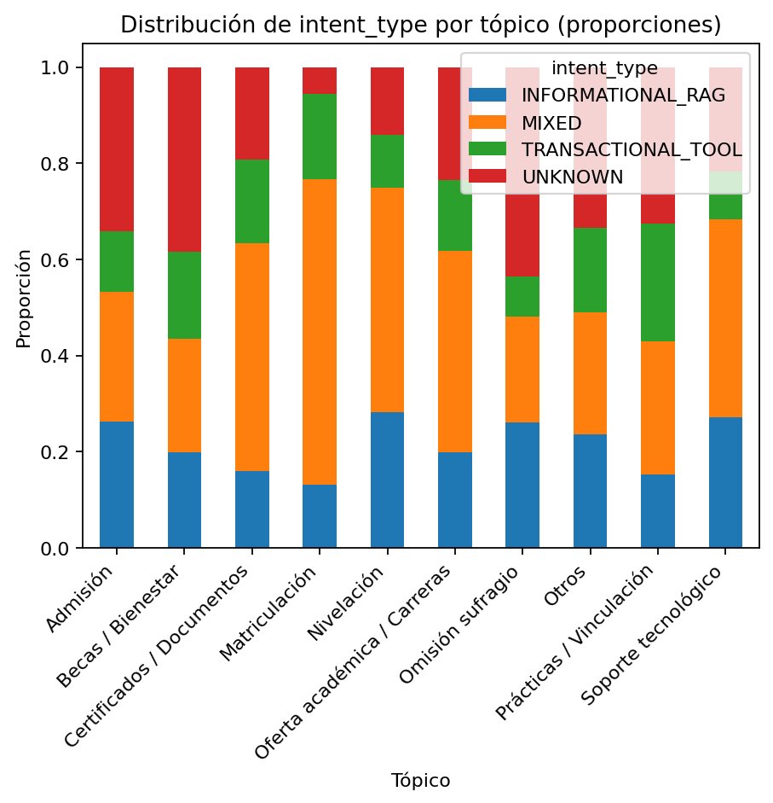
Intención por tópico
Qué muestra
- Matriculación: MIXED altísimo (0.635).
- Certificados/Documentos: MIXED muy alto (0.474).
- Nivelación: INFORMATIONAL_RAG alto (0.283) + MIXED (0.466).
- Omisión sufragio: UNKNOWN alto (0.436) → mal clasificado o muy ambiguo.
Decisión para el chatbot
- Tópicos donde manda MIXED ⇒ diseña flujos híbridos (RAG + tool).
- Tópicos con UNKNOWN alto ⇒ mejorar router:
  - Añadir preguntas mínimas obligatorias.
  - Detectar mejor “qué quiere hacer”: informarse vs presentar solicitud vs reclamar.

Conclusión:
Basándonos en los resultados del informe, se tomarán decisiones orientadas a maximizar el impacto del chatbot desde su primera versión. En primer lugar, se priorizará el alcance del MVP en función del volumen y retorno esperado, enfocando la cobertura con mayor calidad en los tópicos que concentran la mayor demanda: Nivelación, Matriculación, Oferta académica/Carreras y Admisión. En consecuencia, la inversión inicial se dirigirá a fortalecer la base documental, el chunking y los prompts de estos dominios, debido a que son los que más contribuyen al tráfico total y donde una mejora en la respuesta puede reducir de forma más significativa la carga humana.
Asimismo, en función de la distribución de intenciones evidenciada en el análisis, se adoptará como decisión técnica que el chatbot no sea únicamente un sistema RAG. Considerando que predomina la intención MIXED y existe una proporción importante de solicitudes transaccionales, se implementará un enfoque híbrido compuesto por tres rutas: RAG para consultas informativas, BusinessProcess/Tools para acciones y trámites (por ejemplo: consulta de estado, requisitos, registro de solicitudes y guía estructurada), y handoff para casos que requieran atención humana. Esta decisión permitirá atender de forma efectiva el tipo de consulta más frecuente y evitar limitaciones propias de un enfoque exclusivamente documental.
Adicionalmente, para mitigar la ambigüedad detectada en categorías como “Solicitudes varias”, “Otros” y en servicios con alta tasa de ambigüedad, se establecerá una política operativa de clarify-first. Esto implica que, antes de ejecutar búsquedas en el RAG, el chatbot realizará 1 a 2 preguntas cortas para completar datos mínimos indispensables, utilizando plantillas de aclaración por tema (por ejemplo: en prácticas, carrera/periodo/tipo; en cambio de sede, sede actual/destino/si está matriculado; en carreras en línea, carrera/modalidad/si es admisión o matrícula). Con ello se busca disminuir el porcentaje de casos clasificados como UNKNOWN y reducir respuestas genéricas o fallos por falta de contexto.
De igual manera, dado que “Atención personalizada” se comporta como un canal de derivación (Meet/Zoom), se definirá como decisión funcional que el bot trate este tipo de solicitudes como una ruta directa de derivación, evitando insistir con búsquedas en el RAG cuando se identifique intención de “hablar con un asesor”, “agendar” o solicitudes equivalentes. En estos casos, se activará handoff o un flujo guiado que recopile datos mínimos y deje la solicitud correctamente preparada, con el objetivo de prevenir ciclos repetitivos, mejorar la experiencia del usuario y reducir fricción especialmente en momentos de alta demanda.
En el plano operativo, a partir de los patrones temporales identificados (picos mensuales y mayor carga en horario laboral), se implementará un modo pico. Durante periodos de alta demanda, el chatbot priorizará respuestas más breves, uso de botones y flujos guiados, además de mecanismos como caché para FAQs frecuentes y una gestión optimizada del handoff (colas, mensajes de espera y expectativas claras). Fuera de horario, el chatbot mantendrá el soporte informativo vía RAG y ofrecerá el registro de solicitudes para atención en horario institucional, ajustando el tono y el manejo de expectativas conforme al contexto.
Finalmente, considerando la recurrencia de preguntas repetidas, se implementará una capa de FAQs previa al RAG, de forma que cuando una consulta coincida con las preguntas normalizadas más frecuentes, el sistema entregue respuestas inmediatas, consistentes y acompañadas de enlaces y botones de acción. Paralelamente, se tomará la decisión de mejorar la normalización (tildes, variantes y registros vacíos) para evitar fragmentación de intenciones y aumentar la precisión del enrutamiento. Esta capa permitirá estabilizar la calidad del servicio, reducir latencia y disminuir de manera directa la carga repetitiva sobre agentes humanos, especialmente en periodos críticos.

